附件2

视频双选会学生操作指南
第一步：点击相关链接进入双选会，已登录的点击“报名进入会场”进入企业列表页面。未登录的进行注册登录（如果为云就业合作高校，可以点击“云就业匹配”进行信息匹配后自动登录，如果为非云就业合作高校，或者匹配失败，则可以点击“使用当前微信手机号”进行注册）。
第一场：
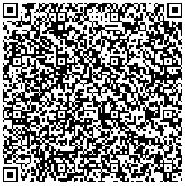
第二场：
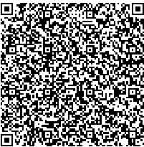
第三场：
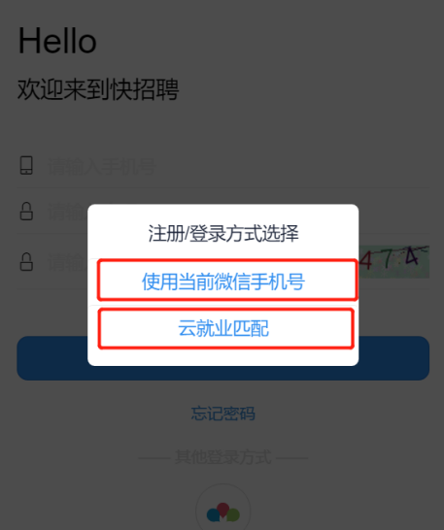
第二步：登录完成后，点击页面底部“简历”按钮，完善简历（简历完整度大于70%才可以报名招聘会）。完成简历后，点击页面底部“双选会”按钮，“报名进入会场”进入企业列表页面。
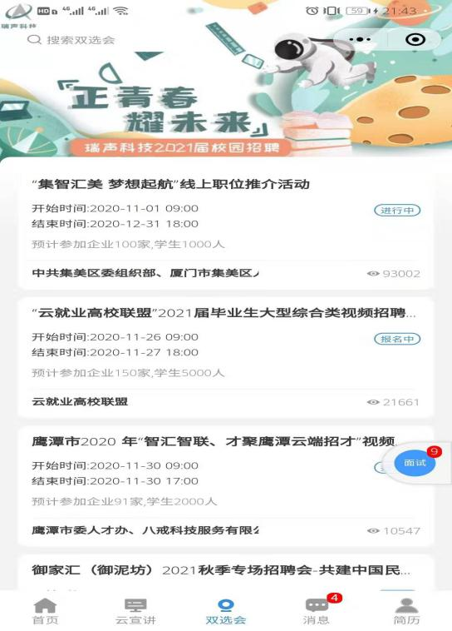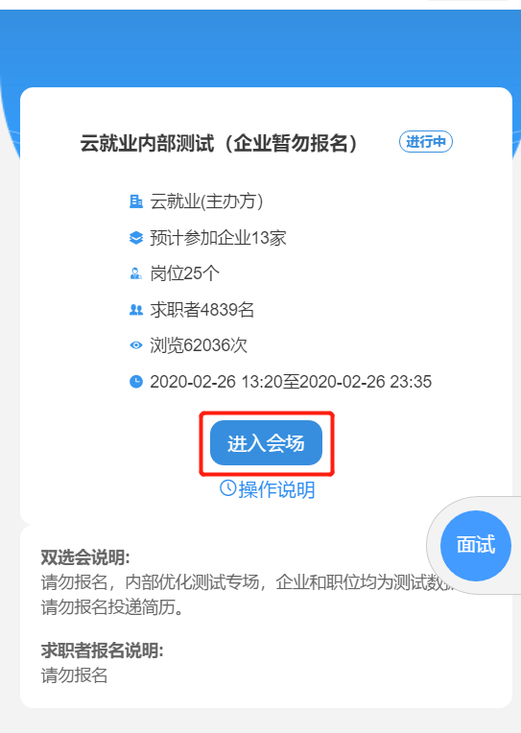
第三步：进入企业列表后，招聘会未召开前，可以点击单位名称查看单位详细信息，进行简历投递，并可以跟单位进行文字沟通。招聘会召开当天，可以点击单位名称边上的视频按钮以及在职位详情页面，向单位发起面试申请。
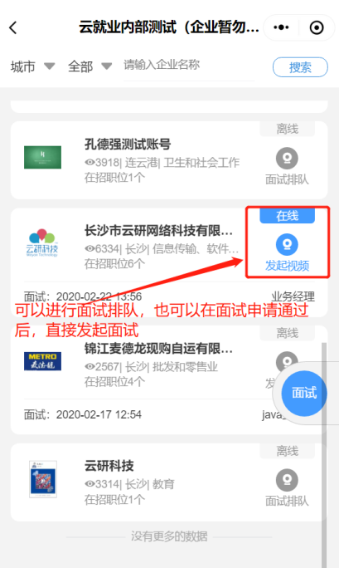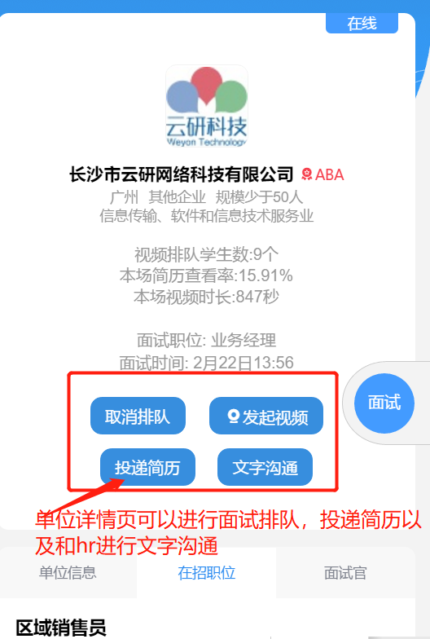
第四步：点击右侧“面试”按钮，进入面试页面，可以查看已申请面试是否通过，以及处理企业的面试邀约。
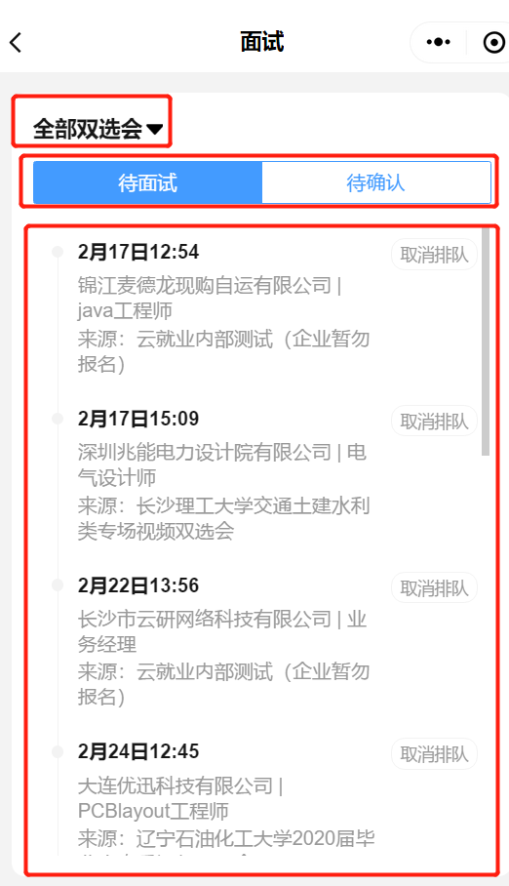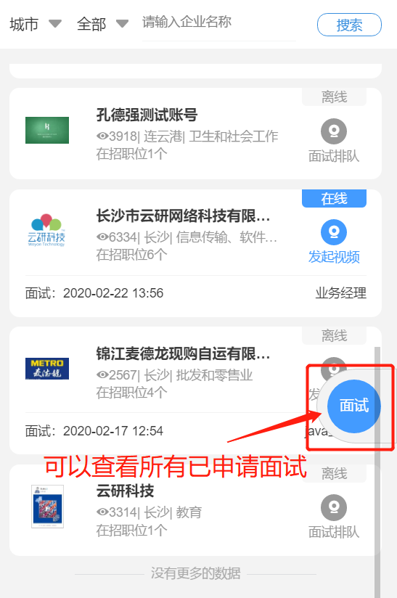
第五步：出现在“待面试”列表的内容，表明企业已经同意进行面试，可以点击详情自主发起面试（企业在线的状态下），也可以等企业发起面试（学生必须在小程序页面才能接受到邀请），面试完成后等待接收企业后期通知即可。
